Príkazy NetApp-u

- SMTP autosuport
(https://docs.netapp.com/ontap-9/index.jsp?topic=%2Fcom.netapp.doc.dot-cm-cmpr-940%2Fsystem__node__autosupport__modify.html)
(https://mysupport.netapp.com/NOW/knowledge/docs/olio/autosupport/how_to.shtml)

- Odoslanie testovacej správy:
system node autosupport invoke -node filer04-01 -type test

- Výpis zaslaných správ:
system node autosupport history show -node filer04-01
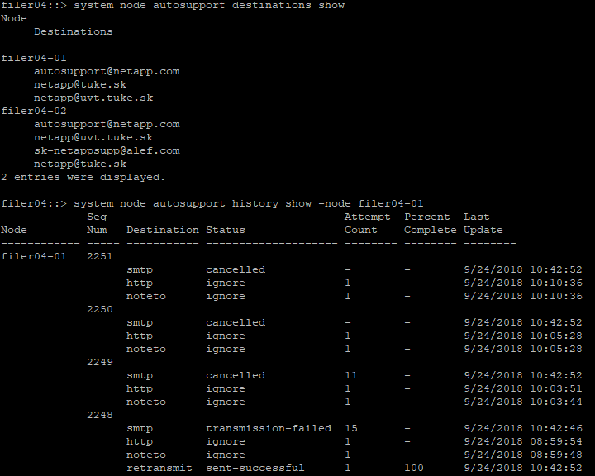

- Výpis mail serverov na zasielanie správ:
system node autosupport show -fields mail-hosts
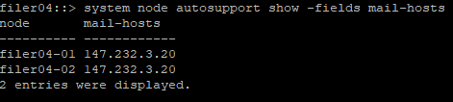

- Výpis cieľov, kde majú byť zaslané správy:
system node autosupport destinations show
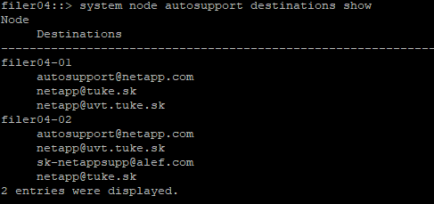
- Zrušenie odoslania správy:
system node autosupport history cancel -node filer04-01 -seq-num 2248 -destination smtp

- Preposlanie správy na iný email:
system node autosupport history retransmit -node Filer02-01 -seq-num 240 -uri mailto:netapp@tuke.sk

- Nastavenie času
- Zobrazenie času
cluster date show

- Nastavenie časovej zóny
cluster date modify -timezone Europe/Bratislava

- Nastavenie časovej zóny a dátumu PLUS čas
cluster date modify -timezone Europe/Bratislava -date "1/12/2016 12:17:25"

- Nastavenie NTP servera
cluster time-service ntp server show
cluster time-service ntp server create -server 147.232.254.1

- Príkaz na download súborov cez SCP
scp -P 2022 rc641og@people.tuke.sk:public_html/qual_devices.zip /mroot/etc

- Výpis nastavenia záloh

- set -privilege advanced

- system configuration backup show -node Fler03-0* -fields node,backup,backup-type, time , cluster-name , cluster-uuid , size , nodes-in-backup , version , is-auto , schedule
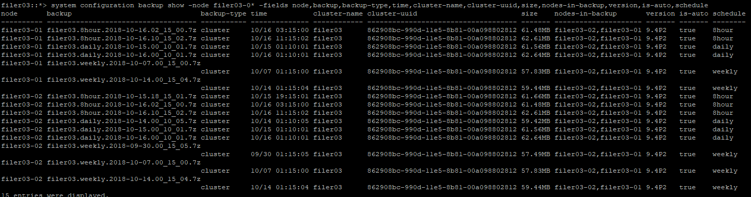
- set -privilege advanced

- Vrátenie LIF portu do HOME (URL).

- Zistenie stavu portu – ak je chyba tak tam píše False
network interface show -vserver Filer02

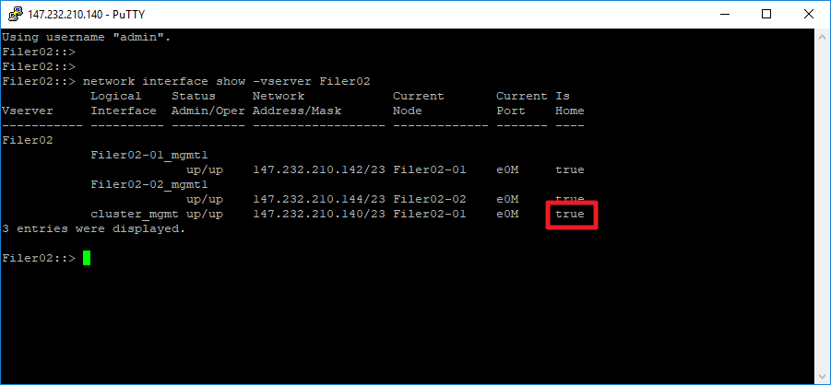

- Príkaz na vrátenie portu do HOME

network interface revert -vserver Filer02 -lif cluster_mgmt

- Disk Qualification Package Instructions – doinštalovanie SW verzia 3 a doplní aj verziu 2
(https://mysupport.netapp.com/NOW/download/tools/diskqual/)
Postup:
- set -privilege advanced
- storage firmware download -node * -package-url http://people.tuke.sk/robert.cecetka/qual_devices.zip
- skontrolovať príkazom:
  - node run -node filer04-01 -command rdfile /etc/qual_devices_v3
  - node run -node filer04-02 -command rdfile /etc/qual_devices_v3
- set -privilege admin

- Upgrade firmware HDD
  - Výpis modelov HDD a verzie firmware
storage disk show -fields disk,model,firmware-revision

  - Zistenie či je novší na WEB NetApp-u, je tam aj popis ako to urobiť
(https://mysupport.netapp.com/NOW/download/tools/diskfw/)

- Zmena certifikátu, popis na https://kb.netapp.com/app/answers/answer_view/a_id/1032196
- set -privilege advanced
- security certificate show – vypíše všetky certifikáty
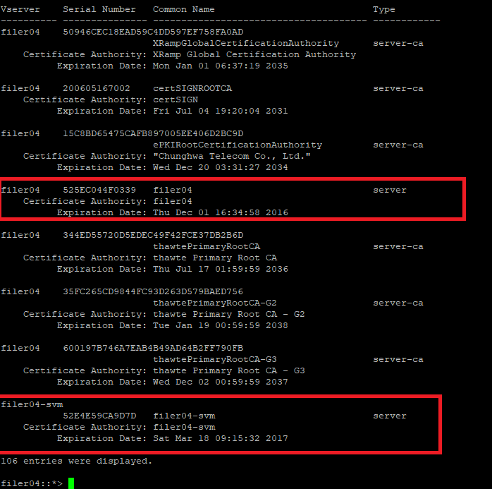
- security ssl show - výpis už neplatných certifikátov
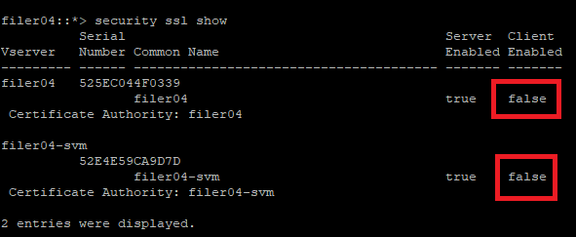

- security certificate show -instance -vserver filer04 -common-name filer04 – vypýše celý certifikát
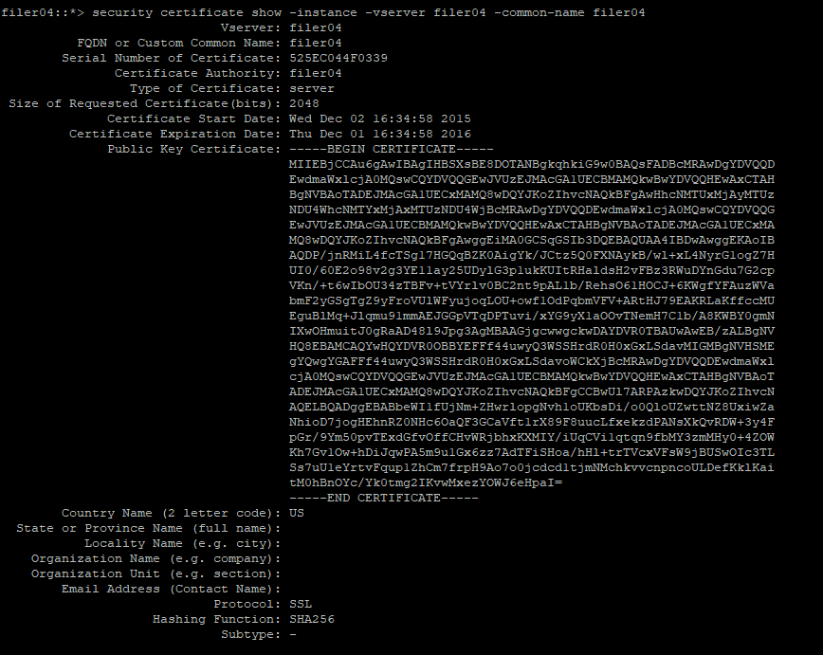
- security certificate show -instance -vserver filer04_svm -common-name filer04_svm
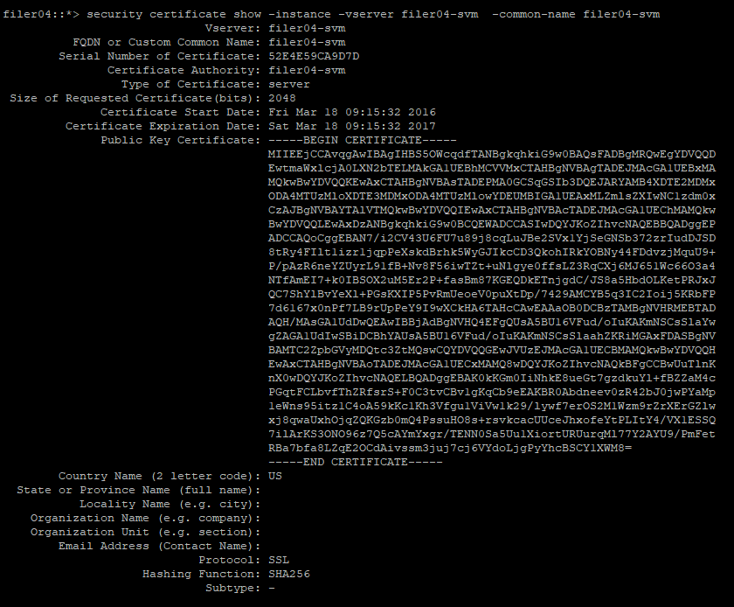

- vymazanie certifikátu pre filer04
security certificate delete -common-name filer04 -ca filer04 -type server -vserver filer04 -serial 525EC044F0339

Kontrolný výpis
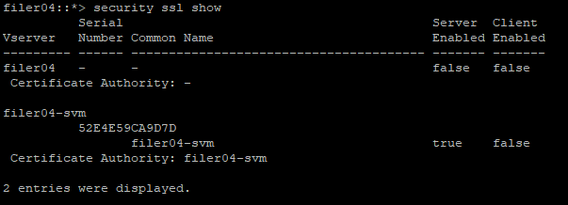
- vymazanie certifikátu pre filer04_svm
security certificate delete -common-name filer04_svm -ca filer04_svm -type server -vserver filer04_svm -serial 52E4E59CA9D7D
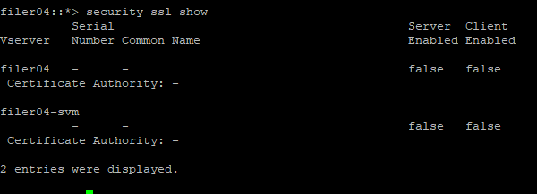

- vytvorenie certifikátu
security certificate create -vserver filer04 -common-name filer04 -size 2048 -type server -country US -expire-days 3650 -hash-function SHA256
security certificate create -vserver filer04_svm -common-name filer04_svm -size 2048 -type server -country US -expire-days 3650 -hash-function SHA256

- kontrola vytvoreného certifikátu
security certificate show -instance -vserver filer04 -common-name filer04
security certificate show -instance -vserver filer04_svm -common-name filer04_svm
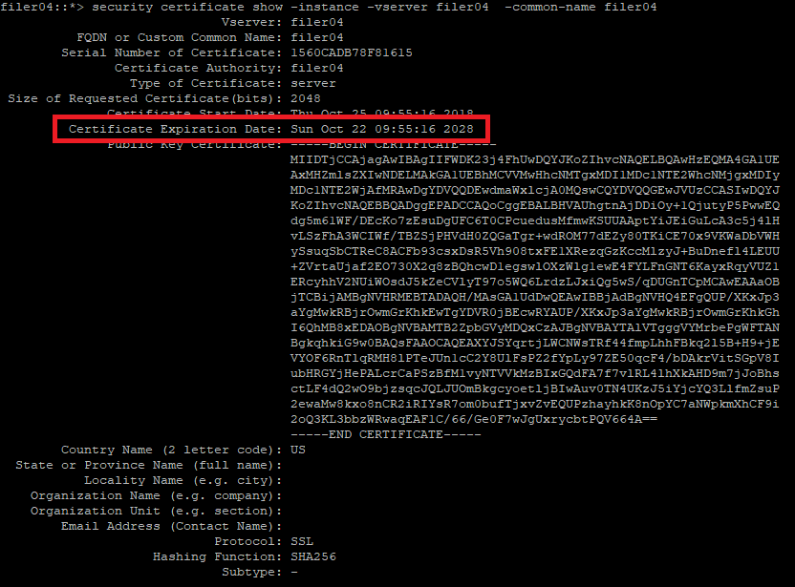

- povolenie certifikátu:
ssl modify -vserver filer04 -server-enabled true
ssl modify -vserver filer04_svm -server-enabled true
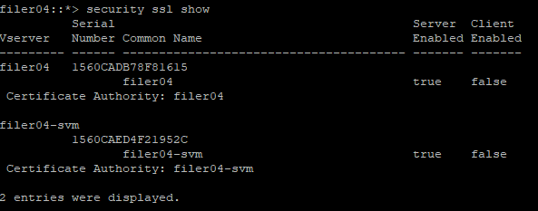

ssl modify -vserver filer03 -ca filer03.cert -serial 158738A7A4D18C9C -server-enabled true
ssl modify -vserver filer03-svm -ca filer03-svm.cert -serial 158738ACEC215B23 -server-enabled true

- xxss

- Vymazanie všetkých spare diskov - prepíše ich nulami
storage disk zerospares -owner node1b

Vypísanie stavu mazania
storage disk show -fields zeroing-percent

vypísanie nevymazaných spare diskov
storage disk show -fields zeroed

Na FAS8040 vymazanie spare diskov, ktoré nie sú zero:
disk zero spares

Na FAS8040 vypísanie stavu vymazania spare:
aggr status -s

- Zistenie stavu pri tvorbe agregátu t.j. mazanie diskov.
storage aggregate show-status

- Premenovanie agregátu (URL)
storage aggregate rename -aggregate aggr5 -newname sales-aggr

- Ping
network ping -node filer06-01 -destination 147.232.75.1 -show-detail

- Nastavenie LIF-u aby sa vracal späť do svojho HOME portu
network interface modify -vserver filer06_svm -lif filer06_svm_nfs_lif1 -auto-revert true
network interface modify -vserver filer06_svm -lif filer06_svm_nfs_lif2 -auto-revert true

- Vypísanie DNS záznamov:
vserver services dns show

- Výpis teplôt a stavu zariadenia:

Pre Filer1A a 1B
environment status chassis

Pre ostatné DP
system node run -node filer04-01 -command environment status

- Výpis senzorov

Pre Filer1A a 1B
environment chassis list-sensors

Pre ostatné DP
system node run -node filer04-01 -command environment chassis list-sensors

- Príkaz na prístup ku shell úrovne NetApp-u

system node run -node filer04-01

potom sa dá dať príkaz napr.: rdfile /etc/mib/netapp.mib

Zoznam dostupných príkazov:
? | environment | ndmpcopy | sis
acpadmin | fcadmin | netstat | snap
aggr | fcstat | options | snapmirror
backup | file | partner | stats
cdpd | help | priority | storage
cf | hostname | priv | sysconfig
clib | ic | psmadmin | sysstat
cna_flash | ifconfig | rdfile | timezone
coredump | ifgrp | reallocate | uptime
date | ifstat | restore_backup | version
dcb | key_manager | revert_to | vfiler
df | lldp | rshstat | vmservices
disk | logger | sasadmin | vol
disk_fw_update | man | sasstat | wafltop
diskcopy | maxfiles | savecore | wrfile
ems | mt | shelfchk

Zo shell režimu oddídeme príkazom exit.

- Vypísanie histórie Autosupportu

autosupport history show
autosupport history show -node Filer02-01

- Reštart jedného nódu:

system node reboot -node Filer02-01 -reason "only node reboot "

potom sa dá zadať príkaz cez SP (service port) na úplné vypnutie
system power off

- Presun dát z disku 1.0.12 na disk 1.0.2 (1.0.2 bol spare)
storage disk replace -disk 1.0.12 -replacement 1.0.2 -action start

disk show -fields replacing
disk show -fields replacing,copy-percent, copy-destination

job show -id 15895

- Výpis spare diskov
storage aggregate show-spare-disks

- Uvedenie disku do FAIL stavu
storage disk fail -disk 1.0.12

- Nanútenie výpadku na silu.
storage disk fail -disk 1.0.12 -immediate true

- Zrušenie FAIL stavu disku
storage disk unfail -disk 1.0.2 -spare

- Výpis chybných diskov
storage disk show -broken

- Výpis verzií firmware a výrobcu
storage disk show -fields firmware-revision,vendor,model

- Výmena disku pri Filer1A alebo Filer1B
(https://kb.netapp.com/app/answers/answer_view/a_id/1035597)

- najprv si nastaviť vyššie práva priv set advanced
- fyzicky vymeniť disk – dať tomu aspoň 1 minútu
- disk si vieme rozblikať blink_on 0c.27.11
blink off 0c.27.11
- pridať disk pre daný NODE disk assign 0c.27.11
- zmeniť práva späť priv set

- Nastavenie svetla pre daný HDD na 5 minút

storage disk set-led -disk 1.2.21 -action on -duration 5

- Zmazanie pôvodného ownera na HDD, ak sa disk prekladal z iného NetApp-u
storage disk removeowner -disk 1.0.2

alebo

set -privilege advanced
storage disk removeowner -disk 1.0.22 -data true
storage disk removeowner -disk 1.0.22 -root true

- Pridanie disku konkrétnemu OWNER-ovi

set -privilege advanced
storage disk assign -disk 1.0.22 -owner filer03-02 -data true
storage disk assign -disk 1.0.22 -owner filer03-02 -root true

- Nastavenie SYS Log-u

Vytvorenie pravidla syslog-ems na server 147.232.3.180 :
event notification destination create -name syslog-ems -syslog 147.232.3.180

Povolenie zasielania notifikácií pre pravidlo syslog-ems:
event notification create -filter-name important-events -destinations syslog-ems
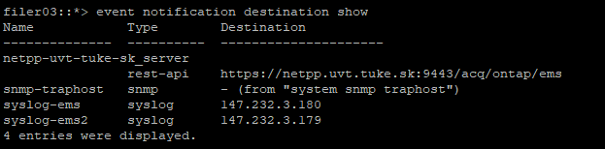

- Nastavenie NFS pre pripojenie do Windows-u

- Povoliť mount vo Windows-e.
(https://graspingtech.com/mount-nfs-share-windows-10)

- Na strane NetApp-u urobiť:
  - Vytvoriť volumes
  - Povoliť NFS ver3
  - Vytvoriť „Export Policies“ pre danú IP adresu
  - Zadať v NetApp-e nasledujúce príkazy:
(https://library.netapp.com/ecmdocs/ECMP12454943/html/GUID-EA9CFAD6-7F78-4997-A6C7-D2EC42EBD3A3.html)

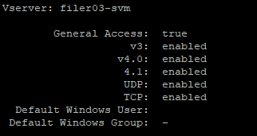

vserver nfs modify -vserver filer03-svm -showmount enabled

vserver nfs modify -vserver filer03-svm -v3-ms-dos-client enabled

  - NFS sa do Windows pripojí príkazom:
mount \\147.232.210.245\filer03_vol4 z:

- Using inactive data reporting (URL)
- Výpis stavu:
volume show -fields performance-tier-inactive-user-data, performance-tier-inactive-user-data-percent
- Nastavenie:
storage aggregate modify -aggregate filer03_aggr1 -is-inactive-data-reporting-enabled true

- sss

